- 项目名称：多客户端云会议系统
项目名称： | 多客户端云会议系统
技术类别： | 移动端，Web端，H5
项目难度：
模块难度： | 基本功能 | 扩展功能 | 高级功能
 | - 主办方（web端） 1.1会议管理：创建、编辑会议信息 1.2日程管理：添加、编辑会议日程 1.3会议发布：支持邮件、微信公众号、短信、Newsletter多种会议发布方式 1.4嘉宾管理：可实时查看会议活动动态报名情况 2.参会者（客户端） 2.1会议列表：可查看一个或多个会议信息 2.2会议详情：会议日程、资料下载、嘉宾信息等 2.3报名页面：根据参会者身份自动判断 2.4报名成功：生成专属二维码并发送PDF日程到注册邮箱，报名成功后主办方会在嘉宾管理中看到实时状态 2.5个人中心：包括我的资料、我的名片、消息、名片墙、我报名的活动、我的奖品等 2.5.1我的资料：个人资料修改 2.5.2我的名片：个人名片信息维护 | 消息：系统通知、消息推送管理；名片墙：可以查看当前会议所有共享的名片并交换；公共 ：资料管理、互动管理 、数据报告 | 人脸识别签到  会议信息分析  通过感情识别分析会议有效性
项目概述： | 会前场景：在会议主题确定后，由主办方在管理后台创建会议，并通过多种方式发布会议；参会者在收到会议邀约后，按指引进入会议列表页面，查看会议详情和日程安排，并完成报名，报名成功后会获得一张电子门票（二维码） 会中场景：参会者持电子门票到达现场，完成身份验证、签到、获取资料等；在会议过程中可使用笔记、交换名片、与嘉宾互动会后场景：主办方分享此次会议的现场照片、录音，并为参会方提供全面的数据报告
用例图 | 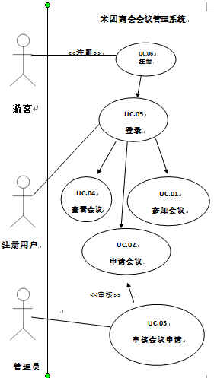
项目截图

